Литература 5 класс. домашний телефон 34 3 94группа в ватсапе”Миляуша апа 5” . электронный адрес-violakhaf@yandex.ru
Тема урока |  | День урока | Содержание и источники
 |  | День урока |  |  |  | Контрольное задание и время отправки учителю
Приключения Робинзона Крузо, характер героя. | вторник |  |  | Д. Дефо. Робинзон Крузо.  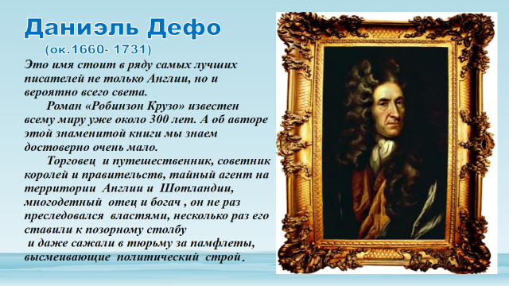  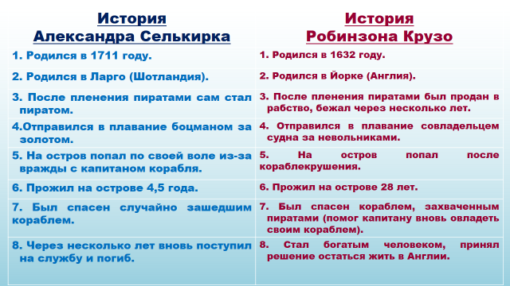  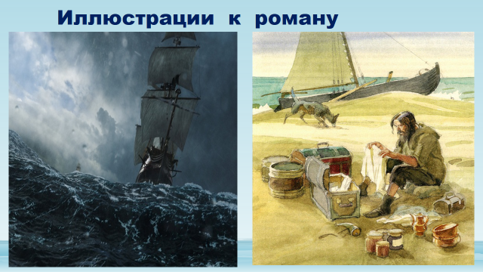  1. Прослушивание пересказов, подготовленных дома учениками.  2.Чтение с комментариями( стр 205-212)  3. Беседа по вопросу:  -Какие подробности жизни Робинзона в первые дни описывает автор? | Посмотреть художественный фильм по произведению Ответ на 2 вопрос отправить  группа в ватсапе”Миляуша апа 5” или на почту
. Жизнь и необычайные приключения Робинзона Крузо, характер героя. Гимн неисчерпаемым возможностям человека | четверг |  |  | Д. Дефо. Робинзон Крузо.  1. Прослушать учеников, подготовивших пересказы.  2. Беседа о дневнике Робинзона. Стр 213.  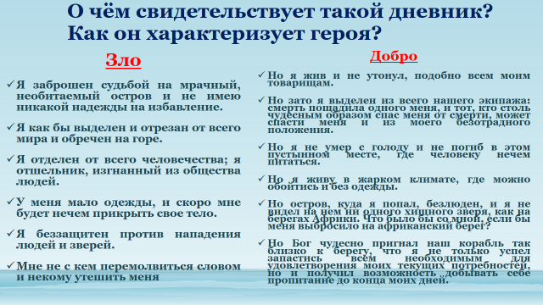  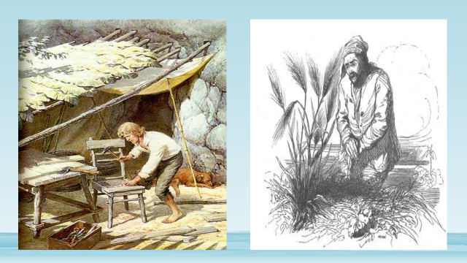  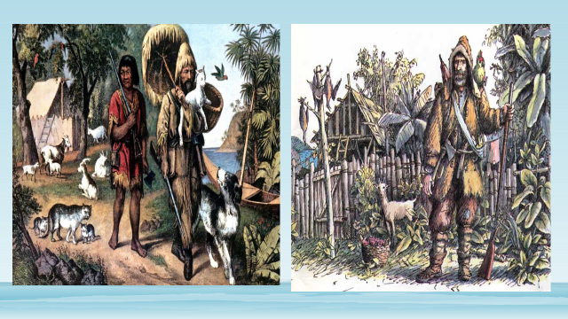  Как характеризует героя такой дневник?  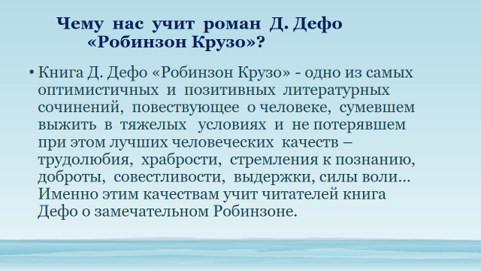 | Посмотреть художественный фильм по произведению.

